Bijlages Wijkbudget
Minder geluidshinder en meer groen

- Idee en offerte van vzw groene gevels
Groene Gevels VZW Kakemanstraat 11 9280 Lebbeke
België BE0524-816-916 info@groenegevels.be www.groenegevels.be
Remco De Geyter
+32 497 53 86 45 remco@groenegevels.be
VZW Standaertgroep Hoveniersstraat 40 9050 Gent
België
Katrijn Demuyt info@debroederij.gent
Offerte 2023 / 667: De Broederij Standaertsite Ledeberg
Adres: Standaertsite 1, 9050 Gent
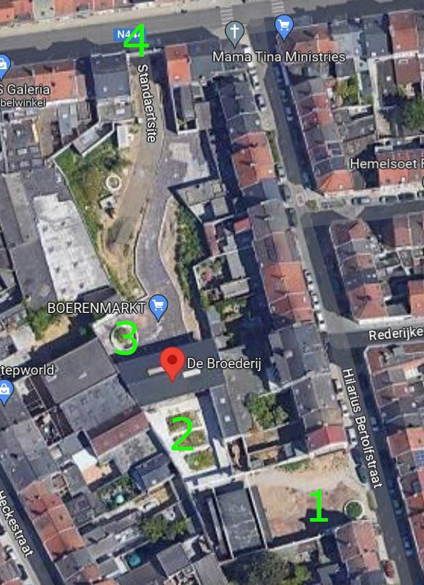
1 / 18
Omschrijving offerte
In deze offerte vindt u ons voorstel voor de aanleg van de klimhulpen in HDPE-netten, kastanjehout e.a. aan de muren van de Standaertsite te Ledeberg. Door het plaatsen van extra klimhulp met klimplanten en de toevoeging van enkele strategisch geplaatste planten zal de geluidshinder afnemen op deze locatie.
Deze offerte bevat:
- Het prijsvoorstel
- Een schets van de klimhulpen
- De technische specificaties van de voorgestelde klimhulpen
- Extra informatie over de voordelen van groene gevels
Opmerkingen:
- Sommige plantvakken zijn reeds bestaand. Deze moeten worden gecontroleerd op diepte en eventueel worden uitgediept tot het bereiken van volle grond.
- Het aanbrengen van grondverbeteraar in het plantvak en het planten en aanbinden van de planten, alsook de aankoop van het plantgoed is mee opgenomen in de offerte.
- Het plantklaar maken van de plantvakken of gleuven en vullen met goede aarde is optioneel aangeboden in de offerte indien de technische dienst van de stad dit niet op zich neemt.
- De plantkeuze wordt in onderling overleg bepaald na goedkeuring van de offerte, suggesties reeds toegevoegd.
- Wij moeten bij montage eerst werkplaats onderzoek kunnen plegen.
- De montage moet onbelemmerd en onafgebroken kunnen worden uitgevoerd, wachturen worden later
in rekening gebracht (75 €/uur per persoon).
- De werkplek moet goed toegankelijk zijn, leidingen, verlichting en verdere obstakels welke t.b.v. de
montage in de weg zitten moeten op voorhand worden verwijderd.
- Er moet 220V werfspanning aanwezig zijn
Deze offerte is 30 dagen geldig.
2 / 18
Nummer Datum
2023 / 667 24/04/2023
Beschrijving Eenheid Aantal Stukprijs Btw Totaal Totaal incl. btw
 | Locatie 1
Kastanje hekwerk klimhulp 1m breed | stuk 2 € 430,00 21% € 860,00 € 1.040,60
Groene gevel XXL met HDPE net >25m2 met randkabel 4mm | m2 105 € 54,00 21% € 5.670,00 € 6.860,70
Klimplant planten, vormsnoei, aanbinden en mulch aanbrengen | stuk 30 € 47,00 21% € 1.410,00 € 1.706,10
 | Locatie 2
Kastanje hekwerk klimhulp 1m breed | stuk 3 € 430,00 6% € 1.290,00 € 1.367,40
Groene gevel XXL met HDPE net >25m2 met randkabel 4mm | m2 90 € 54,00 21% € 4.860,00 € 5.880,60
Klimplant planten, vormsnoei, aanbinden en mulch aanbrengen | stuk 28 € 47,00 21% € 1.316,00 € 1.592,36
 | Locatie 3
Kastanje hekwerk klimhulp 1m breed | stuk 3 € 430,00 21% € 1.290,00 € 1.560,90
Groene gevel XXL met HDPE net >25m2 met randkabel 4mm | m2 75 € 54,00 21% € 4.050,00 € 4.900,50
Klimplant planten, vormsnoei, aanbinden en mulch aanbrengen | stuk 22 € 47,00 21% € 1.034,00 € 1.251,14
 | Locatie 4
Aanleg groenslinger  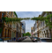 | stuk 1 € 749,75 21% € 749,75 € 907,20
RVS klimhulp - dubbele draad met wikkel | stuk 2 € 165,00 21% € 330,00 € 399,30
Klimplant planten, vormsnoei, aanbinden en mulch aanbrengen | stuk 2 € 47,00 21% € 94,00 € 113,74
 | Algemeen
Worteldoek aanbrengen BioWeedtex (min 1m2)  Tenzij aangeleverd door de stad. 1 of 2 dagen nodig | m2 0 € 19,50 21% € 0,00 € 0,00
Plantklaar maken plantvak  Afboording in Ecolat of beton.  20% korting voor een plantvak zonder afboording. | uur 0 € 85,00 21% € 0,00 € 0,00
A4 infobord | stuk 0 € 135,00 21% € 0,00 € 0,00
Extra grote klimplanten  Om een snellere begroeiing te bekomen, kan er gewerkt worden met grotere klimplanten. | stuk 0 € 65,00 21% € 0,00 € 0,00
Plantvak met boordsteen voor 1 plant | stuk 0 € 185,00 21% € 0,00 € 0,00
Plantvak zonder boordsteen | 0 € 145,00 21% € 0,00 € 0,00
Plantvak met boordsteen per lm | lm 0 € 220,00 21% € 0,00 € 0,00
Plantvak zonder boordsteen per lm | lm 0 € 180,00 21% € 0,00 € 0,00
Slijpen in asfalt  Bij zware fundering, asfalt e.d. tussen de 320 en 450 euro per lopende meter, echte duidelijkheid is er pas na een plaatsbezoek en/of aanlevering | lm 0 € 320,00 21% € 0,00 € 0,00
3 / 18
plannen.
Hoogwerker 1 dag  Indien er boven de 5m50 wordt geplaatst, is het gebruik van een hoogwerker vereist. Indien deze niet wordt aangeleverd door de klant, wordt dit in rekening gebracht. | dag 0 € 500,00 21% € 0,00 € 0,00
Totaal excl. btw Btw 21%
Btw 6%
Totaal incl. btw Totaal te betalen
€ 22.953,75 € 4.549,39 € 77,40 € 27.580,54 € 27.580,54
Voorwaarden offerte
Groene Gevels is een vzw, dat wil zeggen dat alle winst gaat naar het verder ondersteunen van de aanleg van groene gevels in Vlaanderen door middel van onderzoek, promotie en advies.
Deze offerte is 30 dagen geldig.
Water en elektriciteit zijn op de werf beschikbaar.
Plantvakken aangelegd door de opdrachtgever zijn vrij van onkruid.
De klant verklaart kennis te hebben genomen van deze offerte en verklaart zich hiermede akkoord. Bij ondertekening van deze offerte verklaart u zich tevens akkoord met onze algemene voorwaarden die terug te vinden zijn op onze website www.groenegevels.be
Betalingsvoorwaarden: 14 dagen vanaf factuurdatum, einde maand.
De afgebeelde producten kunnen afwijken van de werkelijkheid & de offerte is enkel geldig bij de hierboven hier weergegeven toestand van de muur (cfr. voorbereiding gevel).
Om deze opdracht te bevestigen gelieve deze offerte ondertekend of met bevestiging per mail terug te sturen naar Groene Gevels.
Beide partijen verklaren zich akkoord met de inhoud van de offerte.
Groene Gevels VZW VZW Standaertgroep Remco De Geyter Katrijn Demuyt
4 / 18
De Broederij Ledeberg Standaertsite
De meest budgetvriendelijke optie zijn zelfklimmers als klimop toevoegen aan het reeds bestaande groen. Ook de toevoeging van bamboe, olijfwilg of ruisende grassoorten kunnen helpen. Of een stromend water element, dat heeft ook een eigen geluid dat de rest wegneemt. Aan de dure kant heb je begroeibare natuurlijke schermen die sterk zijn in geluidsreductie, maar dan zit je al snel aan 300 euro/m2.
Zelf werken wij hoofdzakelijk met niet zelfhechtende klimplanten die groeien waar de klimhulp wordt aangeboden en zo tot minder onderhoud leidt. Goedkoopst zijn de hdpe-netten, een voorbeeld van een soortgelijk project in Ninove ervan in bijlage.
Dit zou kunnen afgewisseld worden met een kastanje houten hekwerk hier en daar.
Komt er veel volk, kan de stad misschien bijdragen voor het opzetten van een demo-muur waar we verschillende klimplanten en klimhulpen gebruiken ter inspiratie en stimulatie van de bewoners.
Door het plaatsen van extra klimhulp met klimplanten en de toevoeging van enkele strategisch geplaatste planten zal de geluidshinder afnemen naarmate de planten groeien op deze locatie.
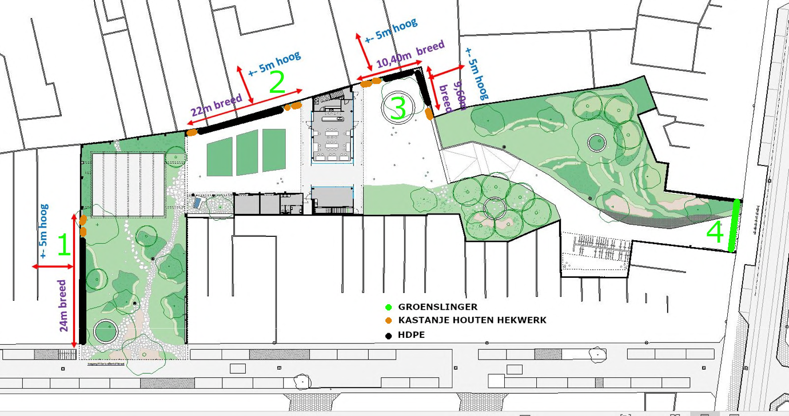
Groene Gevels vzw – www.groenegevels.be – info@groenegevels.be
5 / 18
Locaties 1, 2 en 3: hdpe en kastanje
Door het gebruik van elementen van kastanjehouten hekwerk, worden niet alleen natuurlijke features toegevoegd aan de site, maar deze zorgen in hun niet begroeide vorm rees voor wat mindere weerkaatsing van het geluid.
De muren zelf worden voorzien van hdpe-netten, duurzaam, ecologisch verantwoord en de meest economische oplossing voor grotere oppervlakten.
Op de hoeken komen kastanjehouten hekwerk gemonteerd op halfronde palen. Indien de optie demo-muur wandeling wordt gekozen, kan hier voor de afwisseling ook galva-net op spanstaven worden gekozen.
Op de stukken blinde gevel komen HDPE-netten gevlochten in 4mm randkabel.
Alle klimhulp wordt op ongeveer 7 cm van de muur geïnstalleerd, de ideale afstand voor de meeste klimplanten.
Klimplanten worden voorzien van grondverbeteraar in het plantgat, vormsnoei en aanbinden. Vervolgens wordt er mulch aangebracht tegen onkruidgroei en uitdroging. Aan de bestaande beplanting wordt zo weinig mogelijk geraakt. Standaard wordt een plantafstand van 75 cm gehanteerd.
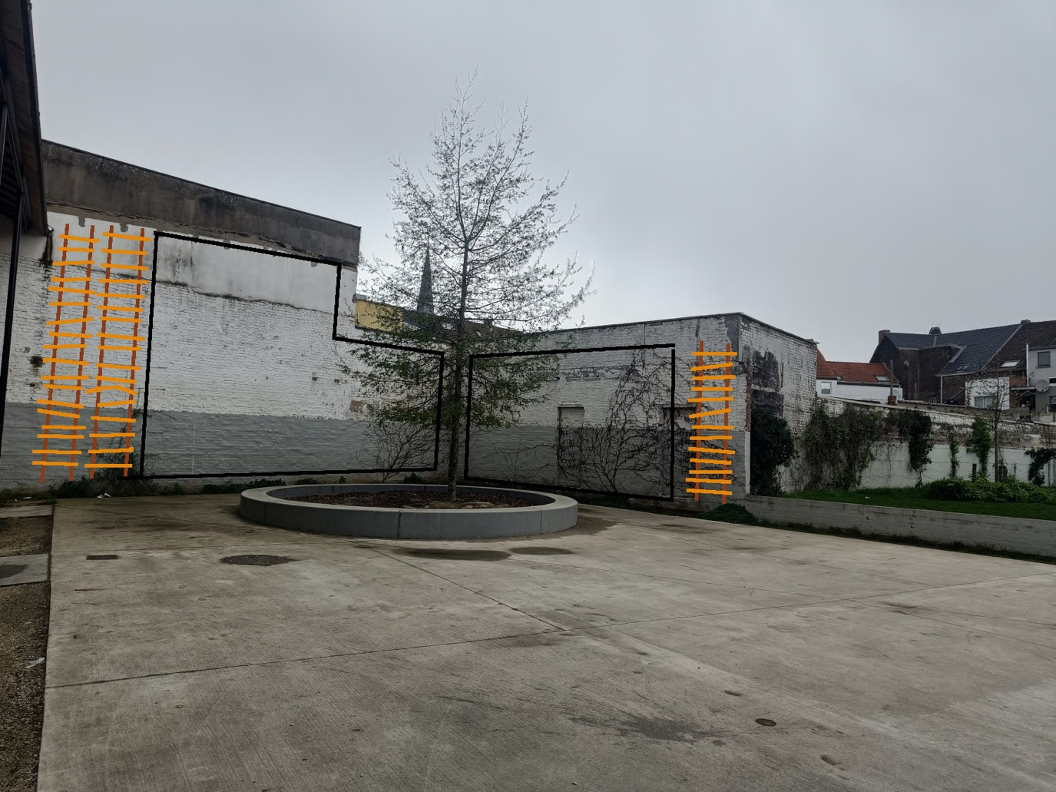
Groene Gevels vzw – www.groenegevels.be – info@groenegevels.be
6 / 18
Locatie 4: groenslinger Hoveniersstraat
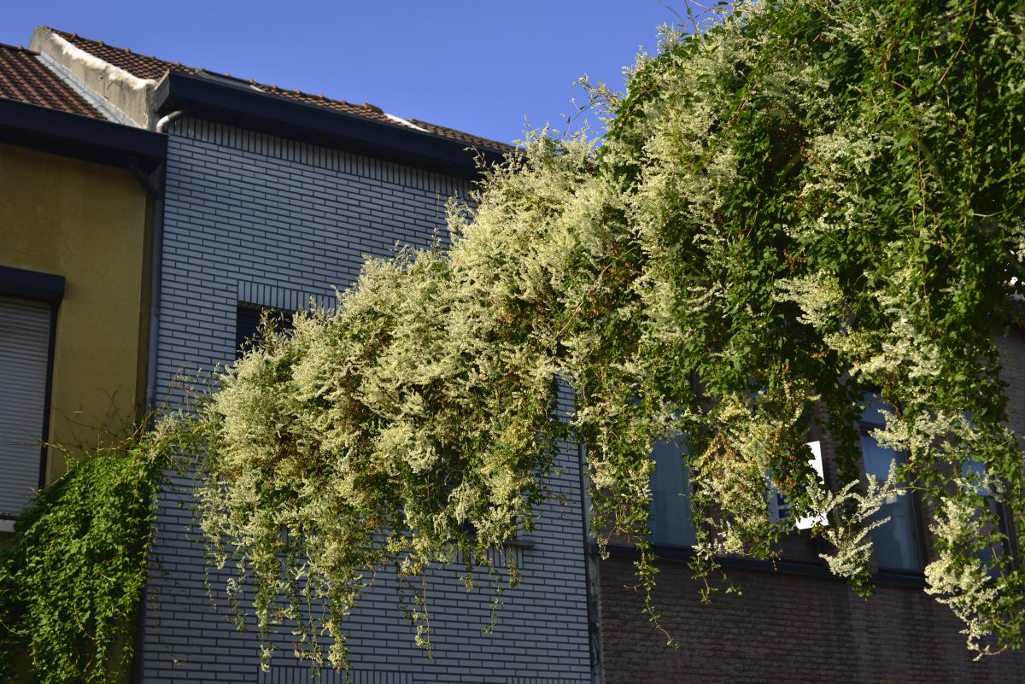
De groenslinger wordt geïnstalleerd om klimplanten, met name rankers en winders, te laten groeien van de ene gevel over de straat naar de tegenoverliggende gevel.
Twee parallelle staalkabels worden van gevel tot gevel over de straat heen op een hoogte van 5 à 6 m geïnstalleerd met behulp van gevelankers aan beide zijden. Daaromheen komt een dunne wikkeldraad om het vasthechten van de klimplanten te vergemakkelijken. Er worden klimplanten aan beide gevels aangeplant die eerst omhoog klimmen langs verticaal gespannen kabels en dan via horizontaal gespannen kabels dwars over de open ruimte naar elkaar toe kunnen groeien.
Aan de ingang van de Hoveniersstraat, kan de toegang van het domein voorzien worden van dergelijke groenslinger. Na een plaatsbezoek kunnen we nagaan wat de mogelijkheden van plaatsing zijn.
Groene Gevels vzw – www.groenegevels.be – info@groenegevels.be
7 / 18
Voorbeelden: kastanjehouten hekwerk en hdpe- en galva-net
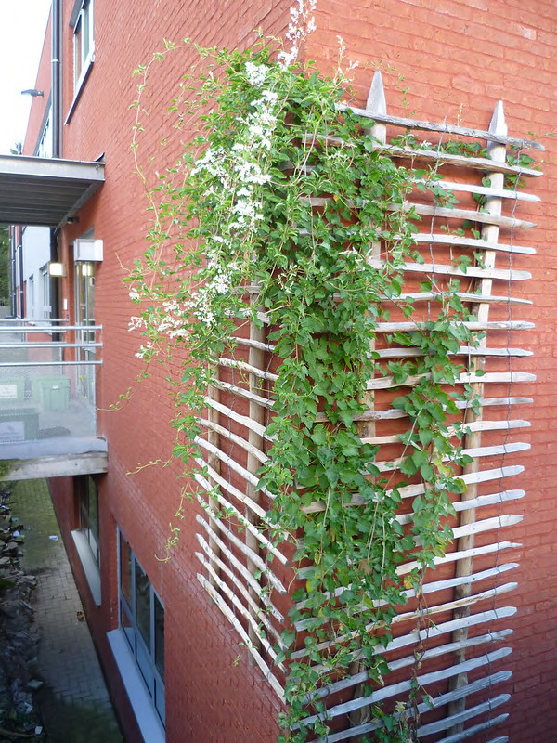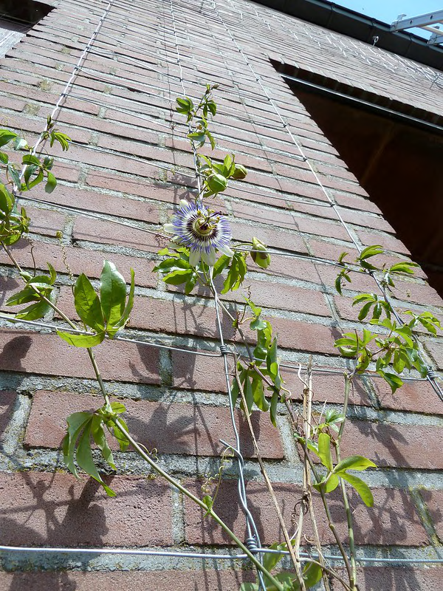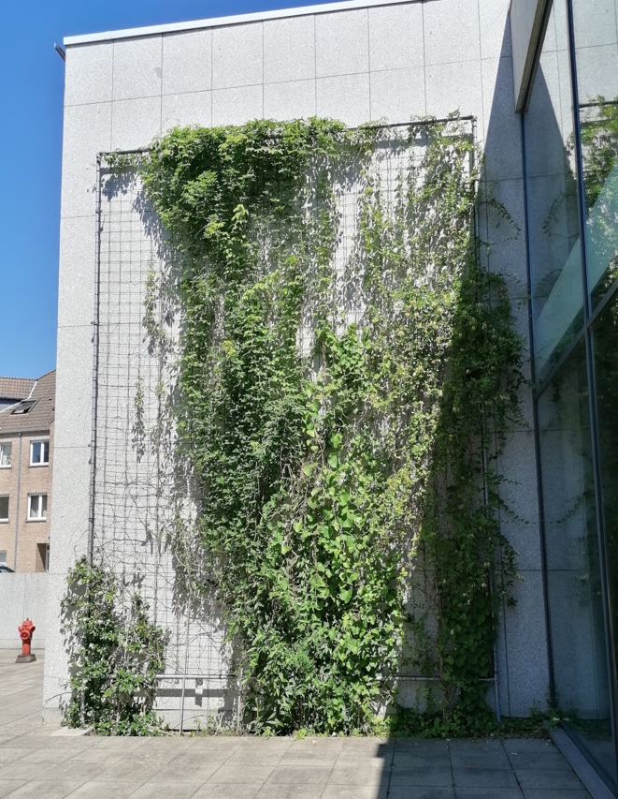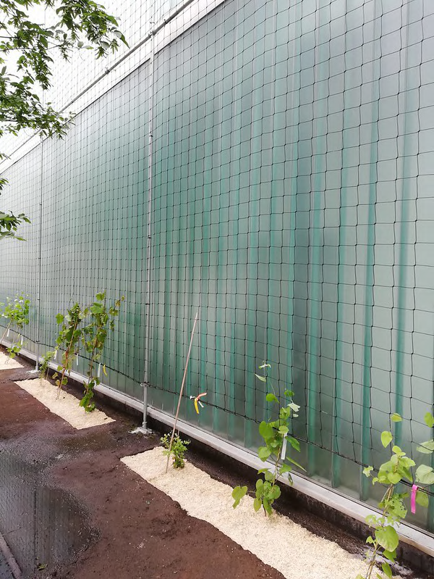
Groene Gevels vzw – www.groenegevels.be – info@groenegevels.be
8 / 18
Optie Demo wandeling
Normaal wordt de demo-muur ergens op een muur van ongeveer 3 op 7 meter aangelegd of verspreid over verschillende locaties in de vorm van een wandeling.
Op een van de blinde gevels is het mogelijk een demo-muur aan te leggen. Ook kan op de verschillende gevels gebruikgemaakt worden van verschillende klimhulpen om zo een demo wandeling te maken.
Op de demo-muur worden verschillende combinatie van klimhulpen en klimplanten voorgesteld.
Meer info op de volgende links.
https://groenegevels.be/klimhulpen/demomuur/ https://www.gemeentevoordetoekomst.be/toolbox/demo-muur-demo-muur-wandeling-inspira tietour-grondgebonden-gevelgroen
Recent aangelegd voorbeeld van een demo-muur te Veurne.
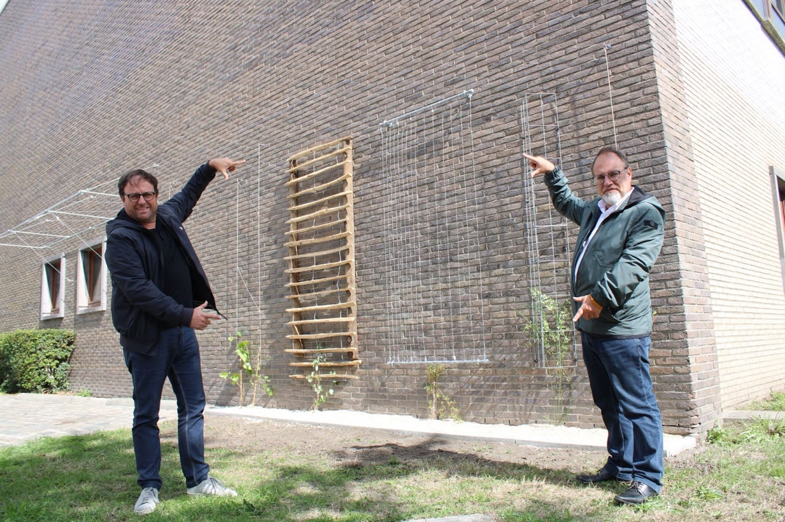
Groene Gevels vzw – www.groenegevels.be – info@groenegevels.be
9 / 18
Suggestie Groene Gevels vzw:
- - Een plantafstand van ongeveer 75 cm is optimaal voor de meeste klimplanten. Het aanbevolen aantal planten is hierboven mee meegegeven en mee opgenomen in de offerte. Exacte aantal is ook afhankelijk van de plantkeuze en wordt aangepast na overleg.
- - Als toevoeging zijn hier bodembedekkers en andere onderbeplanting aan mogelijk, ook worteldoek is geschikt om onkruidgroei tegen te houden.
- - Hier alvast wat snelle groeiers, starten met iets grotere planten geeft nog sneller resultaat:
Wisteria floribunda: 3 m/jaar
Hop: 5 m/jaar --> maar misschien geen aanrader?
Duitse pijp: 2 m/jaar
Klimroos
Clematis vitalba 4 m/jaar
Clematis montana 3 m/jaar
Parthenocissus Inserta 2,8 m/jaar
Bruidssluier 'Fallopia' 3 m/jaar
Best combineren met wat groenblijvende klimplanten zoals Clematis armandii, Akebia, Lonicera Japonica, ....
- - Toevoeging rvs klimhulp ter ondersteuning van bestaande klimplanten.
- - Het toevoegen van vandalismeproof infoborden met uitleg bij de klimhulpen en
planten. De A4 infoborden zijn een sublimatie op aluminium en is uitermate geschikt voor informatieborden voor buiten. De aluminium borden zijn vandalismebestendig en hebben een extra UV-werende coating.
Bijvoorbeeld:
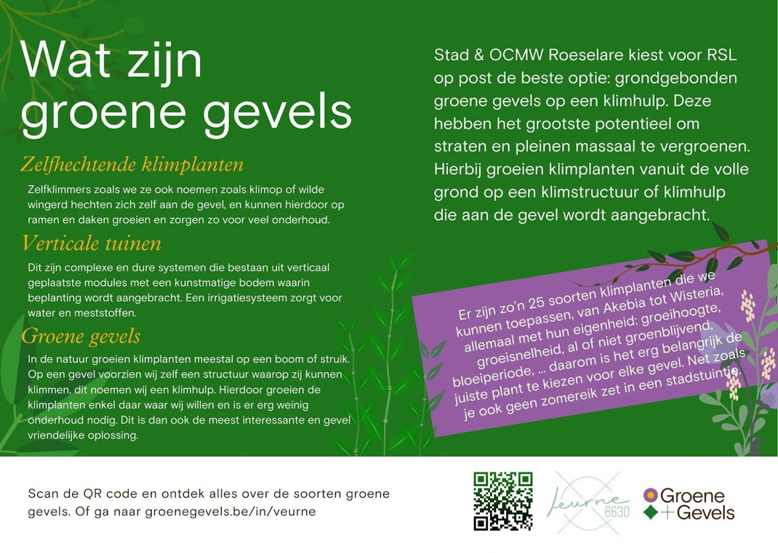
Groene Gevels vzw – www.groenegevels.be – info@groenegevels.be
10 / 18
Groene Gevel met HDPE net als klimhulp
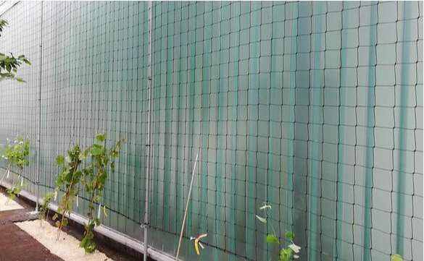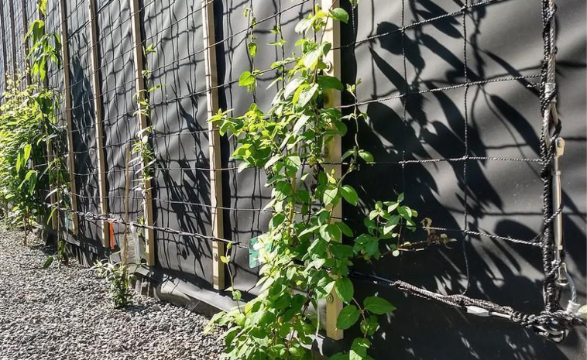
Specificaties
- ● HDPE-net is uitvoerig getest op duurzaamheid: het heeft voldoende draagkracht en is UV- bestendig
- ● HDPE-net met maasopening 130mm x 130mm en draaddiameter van 3mm
- ● HDPE-net opgespannen in omtrekkabel van 4mm diameter
- ● Omtrekkabel wordt geplaatst op de wand/gevel via gevel ankers elke 2 lm
- ● Afstand van het HDPE-net tot de gevel is minimum 70mm
- ● Mulch: olifantengras of gelijkaardig
Plaatsing
- ● Plaatsing gevelankers in beton
- ● Plaatsing omtrekkabel in gevelankers
- ● Monteren en opspannen van net binnen omtrekkabel
- ● Net fixeren aan tussenkabel indien aanwezig
- ● Plaatsen klimplanten
- ● Binddraad verwijderen, vormsnoei uitvoeren en aanbinden/invlechten van
klimplanten aan net
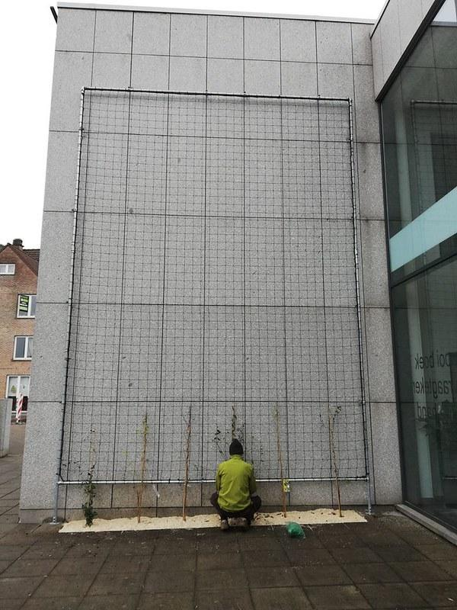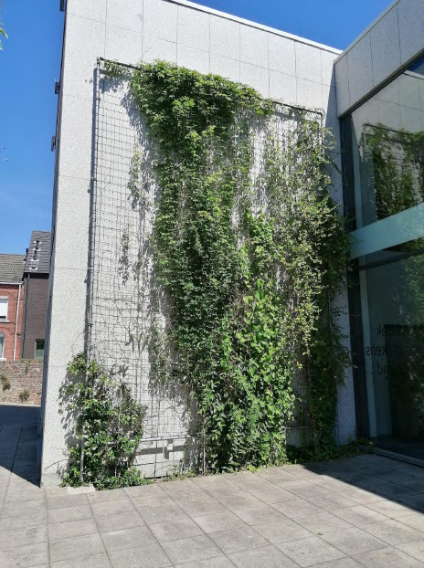
Groene Gevels vzw – www.groenegevels.be – info@groenegevels.be
11 / 18
Groene gevel met Galva-net als klimhulp
Specificaties
- ● Gegalvaniseerd metalen draadnet
- ● Maasopening 150mm x 150mm en draaddiameter van 1,8mm
- ● Galva-net opgespannen met gegalvaniseerde stalen buis van 1⁄2” met een wanddikte
2,65mm
- ● Afsluitdoppen, gegalvaniseerd staal aan beide uiteinden
- ● Waar nodig Galva spray om bescherming te verhogen
- ● Afstand van het Galva-net tot de gevel is minimum 70mm
- ● Mulch: olifantengras of gelijkaardig
Plaatsing
- ● Plaatsing gevelankers
- ● Plaatsing spanbuizen in gevelankers
- ● Monteren en opspannen van net binnen spanbuizen
- ● Net fixeren aan tussenkabel indien aanwezig
- ● Plaatsen klimplanten
- ● Binddraad verwijderen, vormsnoei uitvoeren en aanbinden/invlechten van
klimplanten aan net
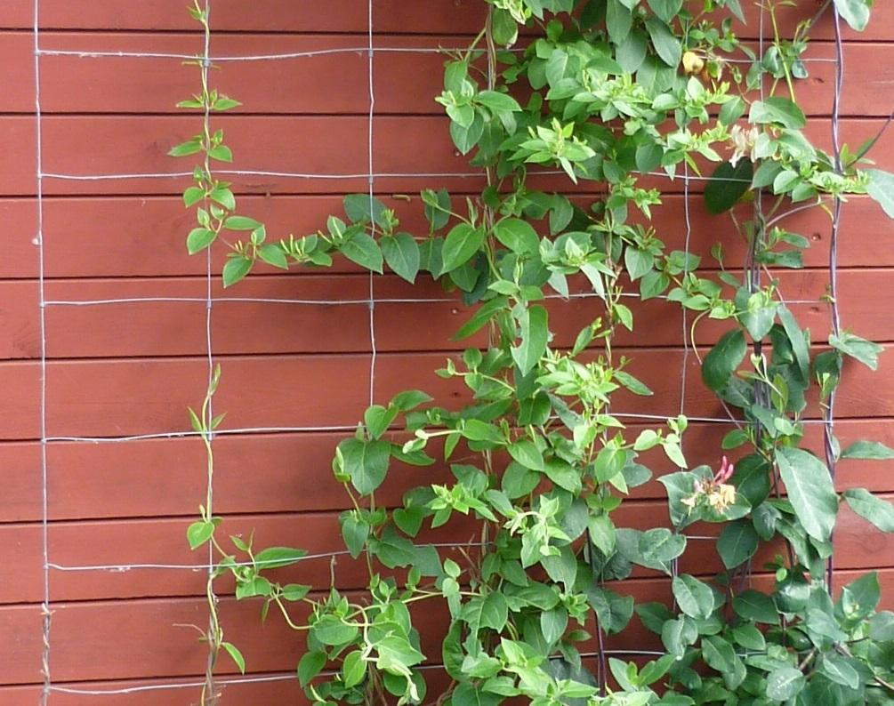
Groene Gevels vzw – www.groenegevels.be – info@groenegevels.be
12 / 18
Groene gevel met RVS-kabel en wikkeldraad als klimhulp
Specificaties
- ● Enkelvoudige, dubbele en driedubbele RVS-draad als klimhulp
- ● Dubbele en driedubbele klimhulp aangevuld met wikkeldraad
- ● Kabels opgespannen met Betafence Rapido spanblokjes
- ● Afstand van de klimhulp tot de gevel is minimum 70mm
- ● Mulch: olifantengras of gelijkaardig
Plaatsing
- ● Plaatsing gevelankers in beton
- ● Monteren en opspannen van RVS-kabel binnen gevelankers
- ● Plaatsing wikkeldraad tussen RVS-kabels
- ● Plaatsen klimplanten
- ● Binddraad verwijderen, vormsnoei uitvoeren en aanbinden/invlechten van
klimplanten aan RVS-kabels
Grondwerken
De plantvakken zijn aanwezig en aangevuld met grond. Het is belangrijk dat hier geen stabilisé of andere verharding meer onder zit. De klimplanten moeten immers vrije doorgang hebben naar volle grond.
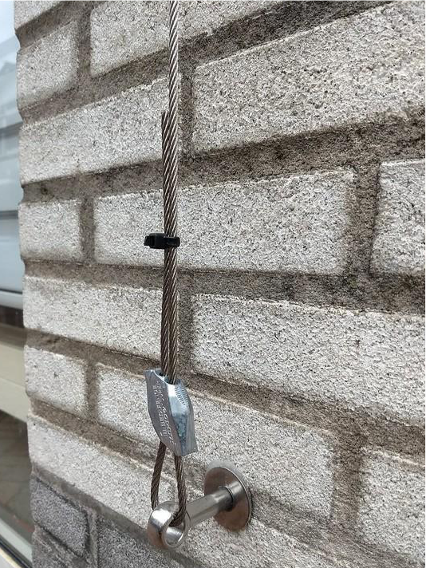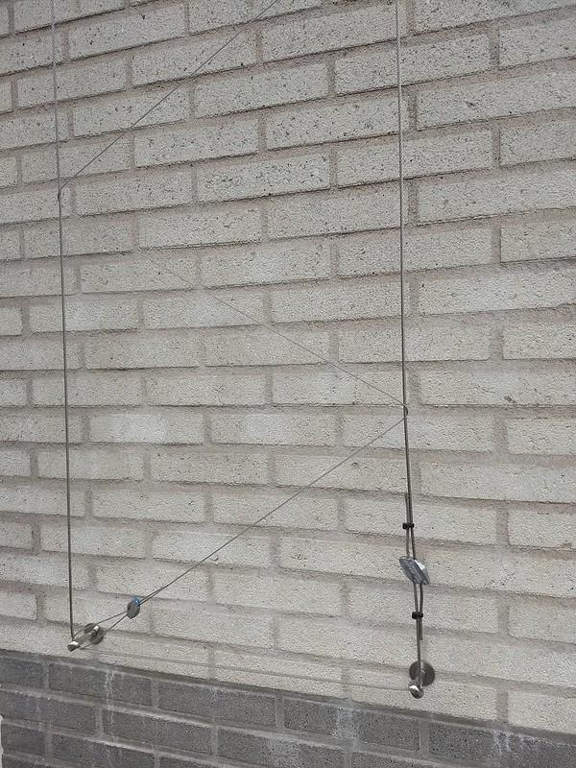
Groene Gevels vzw – www.groenegevels.be – info@groenegevels.be
13 / 18
Grondwerk : plantgat aanmaken en aanplant klimplant
Stoeptegels uitbreken
Plantgat uitgraven tot 40 à 60 cm diepte
Afvoer van puin en slechte aarde
Goede aarde voorzien + bodemverbeteraar aanbrengen
Aanplant van de klimplant : plaatsen klimplant + vormsnoei uitvoeren en aanbinden op de klimhulp
Fijngehakseld olifantengras als bodembedekker
Boordsteen voorzien in Ecolat® of beton
Boordsteen in Ecolat® Boordsteen in beton
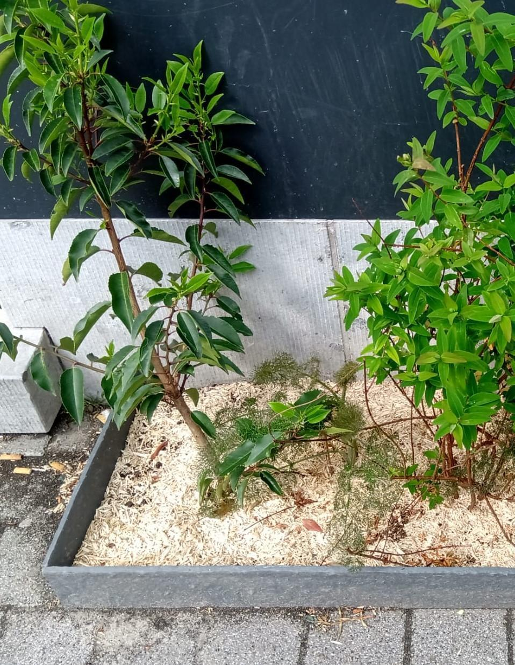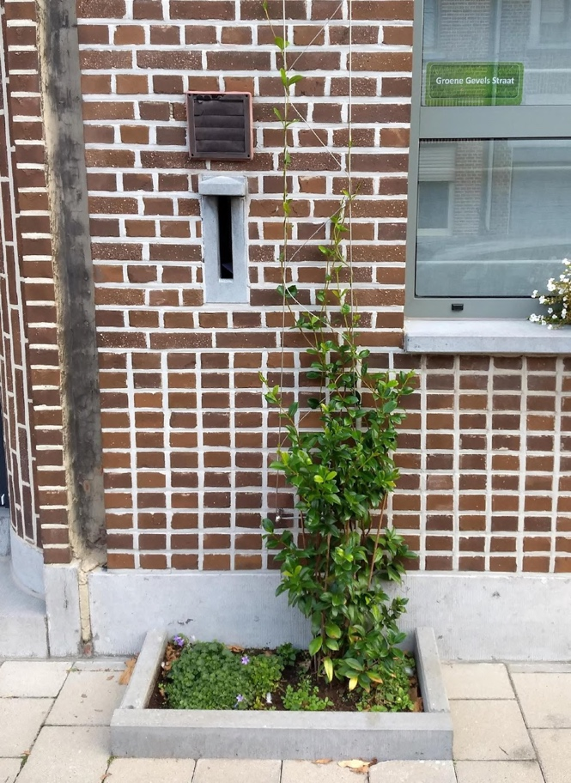
Groene Gevels vzw – www.groenegevels.be – info@groenegevels.be
14 / 18
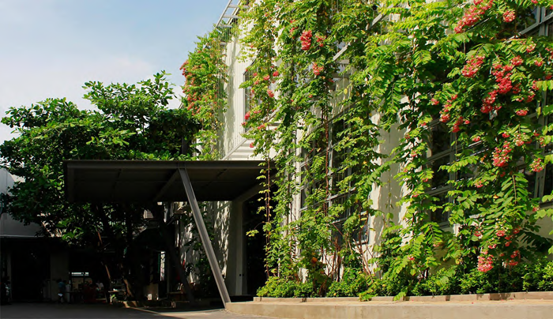
Voordelen groene gevels
Het potentieel van groene gevels wordt in Vlaanderen nauwelijks benut. Hier wil onze vzw graag verandering in brengen want de voordelen van een groene gevel zijn talrijk, zeker in een stedelijke context. Enkele effecten op een rijtje:
- Verbeterde luchtkwaliteit
- Positieve invloed op psychologisch welzijn & gezondheid
- Vermindering van het hitte-eilandeffect
- Houden mee de grondwaterstand op peil
- Vermindering van stadslawaai
- Bescherming van gebouwen tegen weersomstandigheden
- Onderhoudsarm door de juiste klimhulp
- Goed voor de biodiversiteit
- Werkt verbinden tussen inwoners van een straat of wijk
- Kan bron van voedsel zijn
- Zorgt voor esthetisch mooie gevels
- ....
Groene Gevels vzw – www.groenegevels.be – info@groenegevels.be
15 / 18
Verbetering luchtkwaliteit – CO2 / Stof- en Aerosolenopvang
Menselijke activiteit zorgt voor gassen en stofdeeltjes in de lucht die slecht zijn voor onze gezondheid, en op termijn schade aan gebouwen berokkenen. Dit noemt men beschavingsaërosolen. Naast de opname van CO2 en
teruggave van zuurstof, vangen planten deze
beschavingsaërosolen op. Dit gebeurt enerzijds via de bladeren, en anderzijds via het weefsel van de plant (in casu zware metalen). Planten met een grote blad- en stengelbiomassa vangen meer wind en dus meer stofdeeltjes op dan kale gevels. Bij regen spoelen deze stoffen af en zitten zo niet meer in onze lucht, of ze worden opgenomen via de huidmondjes van de plant. Een goed uitgegroeide groene gevel heeft een even grote milieu-impact als een volwassen boom.
Psychologisch effect & gezondheid
Met onze zintuigen leggen wij als mens contact met onze omgeving. Doorheen onze evolutie, bracht de mens zo’n 95% van zijn bestaansgeschiedenis door in een natuurlijke omgeving. Onze zintuigen zijn hier nog steeds op ingesteld. Wij ervaren ‘bekende’ natuurgeluiden als fluitende vogels, stromende beekjes en ruisende bladeren als harmonisch.
Pas sinds de negentiende eeuw leven we
massaal in moderne steden met zicht op grauwe gevels en omringd door mechanische geluiden. Onze ogen en oren zijn hier niet
op afgestemd. Door beplanting in onze moderne omgeving toe te passen, ervaren we dus direct en indirect minder stress.
Effecten van groen en natuur hebben zo een positieve invloed op het welzijn en de gezondheid van de mens. Groen is een rustgevende kleur. Groene gevels krijgen een luchtiger, levendig uitzicht en vertonen een kleurenmix doorheen het jaar. Dit staat in schril contrast tussen eeuwig grauwe, grijze gevels.
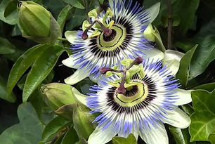
Groene Gevels vzw – www.groenegevels.be – info@groenegevels.be
16 / 18
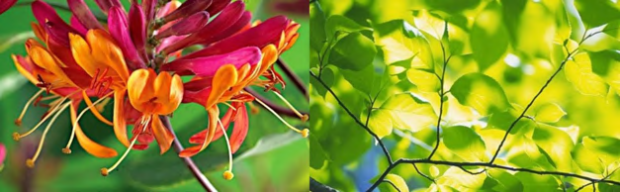
Vermindering hitte-eilandeffect
Klimaat in de stad is warmer en stofrijker. Steen en beton hebben een grotere warmte absorptiecapaciteit, dit maakt dat steden warmer zijn, ’s nachts trager afkoelen en dus warm blijven, dit fenomeen staat bekend als het hitte- eilandeffect. Gevelgroen beschermt tegen direct zonlicht waardoor de stenen minder snel opwarmen en koeler blijven dan niet begroende gevels.
Planten verdampen ook grote hoeveelheden water wat naast een hogere luchtvochtigheid ook voor afkoeling zorgt. In de winter zorgen gevelplanten dan weer voor een iets warmere gevel dan niet begroende gevels.
Vermindering stadslawaai
Geluidsgolven zetten zich voort doorheen een omgeving doordat ze kaatsen tegen oppervlakten en zo verder gestuurd worden. Tegen een kale oppervlakte zal een geluidsgolf
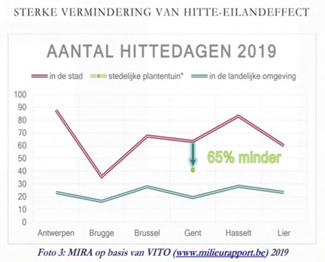
Groene Gevels vzw – www.groenegevels.be – info@groenegevels.be
17 / 18
veel beter weerkaatsen en langer doorklinken. Wanneer gevels begroeid zijn worden de geluidsgolven veel sneller gebroken en minder doorgestuurd. Dit kan ook interessant zijn op schoolterreinen, rond ziekenhuizen, en andere openbare plaatsen.
Bescherming tegen weersomstandigheden
Gevels van gebouwen krijgen doorheen de jaren heel wat te verduren; slagregen, hagel, vorst, UV-bestraling, ... Gevelgroen zorgt voor een extra bescherming tegen al deze invloeden. Daarnaast zorgt gevelgroen voor betere warmte-isolatie, zowel in winter als zomer, tussen de 10 en 40% (afhankelijk van de al aanwezige isolatie).
Onderhoudsarm
Door een juiste keuze van type plant en type klimhulp is een groene gevel erg onderhoudsarm. Groene gevels werkt enkel met grondgebonden klimplanten. Hierdoor is er geen nood aan een irrigatiesysteem, de planten kunnen immers de nodige voedingsstoffen rechtstreeks uit de bodem halen. Niet-hechtende klimplanten groeien bovendien enkel op de geïnstalleerde klimhulp en zullen zo niet woekeren of doorgroeien buiten het oppervlakte van de klimhulp.
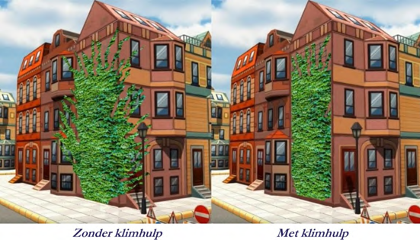
Groene Gevels vzw – www.groenegevels.be – info@groenegevels.be
18 / 18

